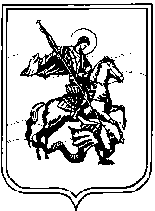

Сельская Дума
муниципального образования
сельское поселение село Троицкое

Калужской области

Р Е Ш Е Н И Е
с.Троицкое

от «04» июня 2015г. №19
Об утверждения результатов проведения
Публичных слушаний по Проекту изменений
и дополнений в Правила землепользования
и застройки МО сельское поселение село Троицкое.

Заслушав информацию комиссии по проведению публичных слушаний по проекту изменений и дополнений в Правила землепользования и застройки МО сельского поселения село Троицкое, Сельская Дума РЕШИЛА:

1. Утвердить результаты Публичных слушаний по Проекту изменений и дополнений в Правила землепользования и застройки МО сельское поселение село Троицкое.
2. Опубликовать результаты Публичных слушаний в районной газете «Жуковский вестник».

Глава МО сельское поселение
село Троицкое Сварковских З.Г.

